Schulversuchspraktikum
Isabel Großhennig
Sommersemester 2015
Klassenstufen 9 & 10

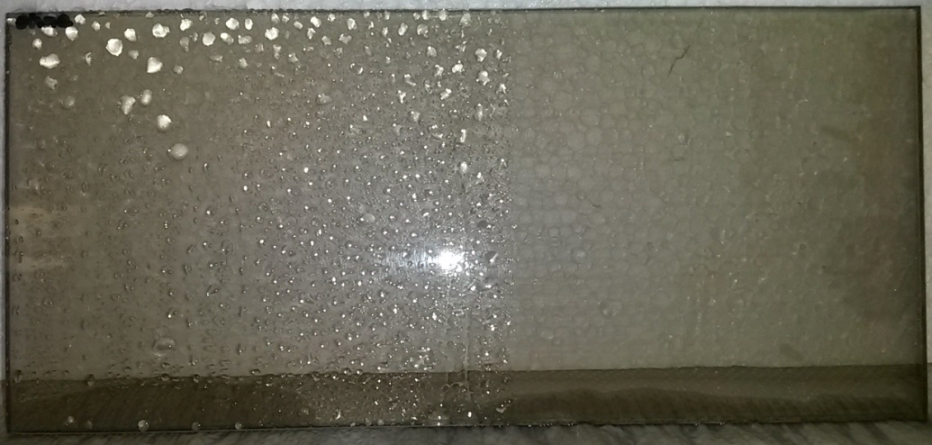

Nano in Alltagsprodukten
Auf einen Blick:
In diesem ausführlichen Protokoll zum Thema „Nano in Alltagsprodukten“ für die Jahrgangsstufe 9 und 10 wird ein Lehrerversuch dargestellt. Der Lehrerversuch zeigt die Herstellung einer hydrophilen Titandioxid-Nanoschicht.

Inhalt

1 Beschreibung des Themas und zugehörige Lernziele 6
2 Relevanz des Themas für SuS der 9./10. Jahrgangsstufe und didaktische Reduktion 7
3 Lehrerversuch – V1 Herstellen einer hydrophilen Titandioxid-Nanoschicht 8
4 Didaktischer Kommentar zum Schülerarbeitsblatt 6
4.1 Erwartungshorizont (Kerncurriculum) 6
4.2 Erwartungshorizont (Inhaltlich) 7

Beschreibung des Themas und zugehörige Lernziele
Das Wort „Nano“ stammt aus dem griechischen (gr. nános) und bedeutet so viel wie Zwerg. Die Vorsilbe nano bedeutet 10⁻⁹ m. Nanopartikel weisen eine Größe von einem bis mehreren hundert Nanometern auf und finden Anwendung z. B. in Chemikalien, Arzneimitteln, Lebensmitteln, Kosmetika und in Waschmitteln.
Die Nanotechnologie ist eine recht junge Disziplin. Sie beschäftigt sich u. a. mit der gezielten Konstruktion von Molekülen und Strukturen in einem Größenbereich zwischen einem und einigen hundert Nanometern. Dabei vereint sie die Physik, Chemie und Biologie miteinander. Das Besondere an Nanopartikeln ist, dass sie im Vergleich zu größeren Teilchen veränderte Eigenschaften aufweisen, z. B. in Bezug auf Färbungen, Magnetisierbarkeit, elektrische Leitfähigkeit, Schmelzpunkte, katalytische Eigenschaften und antibakterielle Wirkung. Diese besonderen Eigenschaften hängen mit dem großen Oberfläche zu Volumen Verhältnis zusammen.^{[1]}
Die dargestellten Versuche sollen dem Einstieg in das Thema „Nano“ dienen. Konkret wird das Thema Nano im niedersächsischen Kerncurriculum (KC) nicht erwähnt. Da die Nanotechnologie allerdings eine aufstrebende Disziplin mit großer Zukunft ist, wird darüber diskutiert, dieses Thema ins Kerncurriculum aufzunehmen. Abgesehen davon können bei den SuS mit Hilfe des Themas „Nano“ bestimmte Kompetenzen gefördert werden, beispielsweise könnten die SuS der 9. oder 10. Jahrgangsstufe die Nanotechnologie als Berufsfeld der Chemie benennen oder gesellschaftlich relevante Aussagen zum Thema Nano aus unterschiedlichen Perspektiven bewerten (Basiskonzept Stoff-Teilchen, Kompetenzbereich Bewertung). Zudem könnten die SuS Verknüpfungen zwischen chemischen oder gesellschaftlichen Entwicklungen mit Fragestellungen und Erkenntniswegen der Chemie aufzeigen (Basiskonzept Struktur-Eigenschaft, Kompetenzbereich Erkenntnisgewinnung). Außerdem könnten sie Informationen zum Thema Nano bewerten, reflektieren und für die eigene Argumentation nutzen oder die Vor- und Nachteile von Rohstoffen und Produkten bewerten. Auch die Verknüpfung von Industrie und Gesellschaft ließe sich anhand von Nano aufzeigen (Basiskonzept Struktur-Eigenschaft, Kompetenzbereich Bewertung). Ebenfalls könnte das Thema Katalyse/Katalysatoren am Thema Nano erarbeiten werden (Basiskonzept Energie, Kompetenzbereich Fachwissen.)^{[2]} Von der Bundesregierung wird der Vergleich vorgeschlagen, dass sich ein Nanometer zu einem Meter wie eine Haselnuss zur Erde verhält.^{[3]} Anhand dieses Modells könnten die SuS die Aussagekraft von Modellen kritisch diskutieren (Basiskonzept Stoff-Teilchen, Kompetenzbereich Kommunikation). Da sich in Studien zeigt, dass sich die SuS die Größenordnung schwer vorstellen können^{[4]}, erscheint die Einführung oder Wiederholung der Vorsilben (Mikro-, Nano-, Piko-, usw.) als sinnvoll.

[1] C. Steinbach, http://www.nanopartikel.info/nanoinfo/grundlagen, (Zuletzt abgerufen am 08.08.15 um 18:34).
[2] Niedersächsisches Kultusministerium, Kerncurriculum für das Gymnasium Schuljahrgänge 5-10: Naturwissenschaften, Unidruck, 2007, S. 47-64.
[3] http://www.bundesregierung.de/Content/DE/StatischeSeiten/Breg/Reformprojekte/ hightech-strategie-2007-06-20-was-ist-nanotechnologie-4-1.html, (Zuletzt abgerufen am 09.08.15 um 12:37).
[4] M.-L. Gallikowski, „Halbleitende Metalloxid-Nanopartikel – Nanopartikel aus Alltagsmaterialien: Isolierung, Charakterisierung und Experimente für das XLAB“, Bachelorarbeit, Georg-August-Universität Göttingen, 2014.

Relevanz des Themas für SuS der 9./10. Jahrgangsstufe und didaktische Reduktion
Das Thema Nano ist allgegenwärtig, denn Nanopartikel sind in vielen Produkten unseres Alltags vorhanden, z. B. Sonnencremes, Zahnpasta, Kaugummi, Ketchup, uvm. Wohl jeder Schüler hat schon einmal das Wort Nano gehört und sei es nur beim iPod nano. Was sich jedoch dahinter verbirgt, wissen die wenigsten. In der 9. und 10. Jahrgangsstufe entwickelt sich das Bewusstsein der SuS, für sich selbst Verantwortung übernehmen zu müssen. Die SuS nehmen nicht mehr alles hin, was ihnen gesagt wird, sondern sollen lernen Dinge kritisch zu hinterfragen. Dies könnte auch am Thema Nano thematisiert werden. Beispielsweise könnten sie sich fragen, ob in ihrem Salz wirklich eine Rieselhilfe enthalten sein muss oder ob es nicht auch ohne diese geht, bzw. welche Auswirkungen der Einsatz von Rieselhilfen im Salz haben könnte. Auch die generelle Verwendung von Nanopartikel könnte von den SuS unter verschiedenen Gesichtspunkten diskutiert werden (Gefahren, Zukunftspotential o.ä.). Da die SuS in der 10. Klassenstufe vor der Wahl der Kurse für die Oberstufe stehen, könnte sich mit dem Thema Nano ein neues Berufsfeld für sie eröffnen, was sie dazu bewegen könnte, Chemie in der Oberstufe anzuwählen. Da die Nanotechnologie die Naturwissenschaften Biologie, Chemie und Physik verknüpft, können die SuS kumulatives (= verknüpfendes) Wissen erlangen und so idealerweise z. B. Dinge, die sie in der Physik gelernt haben, ebenso in der Chemie erkennen und anwenden können.
Die vorgestellten Versuche dienen lediglich der Einführung in das Thema Nano und beschäftigen sich mit dem Herstellen einer hydrophilen Titandioxid-Nanoschicht, sowie der Isolation von Titandioxid aus einer Sonnencreme.

Lehrerversuch – V1 Herstellen einer hydrophilen Titandioxid-Nanoschicht
Bei diesem Versuch wird eine Titandioxid-Nanoschicht auf einer Glasplatte aufgebracht und gezeigt, dass diese hydrophile Eigenschaften aufweist.

Gefahrenstoffe
Ethanol |  |  | H: 225 |  |  | P: 210
Titan(IV)-tetraisopropoxid |  |  | H: 226, 319 |  |  | P: 210​, 305+351+338
konzentrierte Salzsäure |  |  | H: 314,335,290 |  |  | P: 234, 260, 305+351+338, 303+361+353, 304+340,309+311, 501
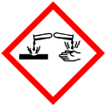

Materialien: Glasplatte, Glasstab, Tesafilm, Becherglas (50 mL), Magnetrührer, Rührfisch, Sprühflasche mit Wasser, Pasteurpipette, Fön
Chemikalien: Ethanol, Titan(IV)-tetraisopropoxid (TTIP), konzentrierte Salzsäure, Wasser
Durchführung: Um die TTIP-Lösung herzustellen werden in einem 50 mL Becherglas 25 mL Ethanol mit 1,8 mL konzentrierter Salzsäure versetzt und anschließend 5 mL TTIP zugegeben. Die Lösung wird für 5 min gerührt.
Die Glasplatte wird mit Ethanol gereinigt und die linke Hälfte mit Tesafilm abgeklebt. Mit der Pasteurpipette werden einige Tropfen TTIP-Lösung auf die gesamte rechte Hälfte des Tesafilms gegeben und mit Hilfe des Glasstabs auf die rechte Hälfte der Glasplatte gezogen. So ist eine gleichmäßige Verteilung gewährleistet. Das Tesafilm wird abgezogen. Die Glasplatte wird ca. 10 s mit einem Fön getrocknet und im Anschluss mehrmals mit Wasser besprüht.
Beobachtung: Der Teil der Glasplatte, der vorher mit der TTIP-Lösung behandelt wurde, weist einen dünnen Wasserfilm auf. Auf der unbehandelten Seite bilden sich Wassertropfen.
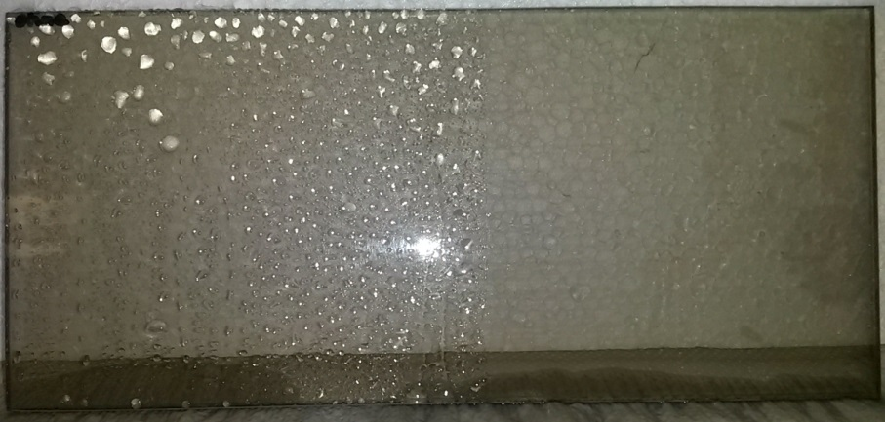
Abb. 1- links unbehandelte Seite und rechts mit TTIP-Lösung behandelte Seite.
Deutung: Auf der behandelten Seite ist ein nanometerdünner Titandioxid-Film entstanden, dieser ist hydrophil. Beim Besprühen mit Wasser kann ein hauchdünner Wasserfilm auf der Titandioxid-Schicht entstehen, da beide Stoffe polare Eigenschaften aufweisen und starke Wechselwirkungen eingehen. In diesem Fall überwiegen beim Wasser die Adhäsionskräfte, sodass es sich wie ein Film auf der Glasplatte verteilt. Auf der unbehandelten Seite können sich Wasserstropfen bilden, da die Kohäsionskräfte zwischen den Wassermolekülen stärker sind, als die Adhäsionskräfte zwischen dem Glas und dem Wasser.
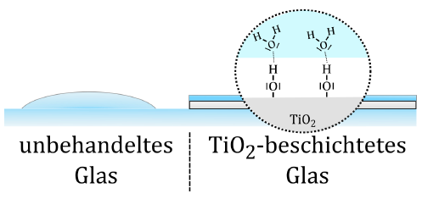
Abb. 2 - links Tröpfchenbildung auf unbehandeltem Glas und rechts Verhinderung der Tröpfchenbildung auf Grund der hydrophilen Titandioxid-Schicht.^{[1]}
Entsorgung: Die TTIP-Lösung kann aufbewahrt werden, sie hält sich einige Monate. Sollte sie trotzdem entsorgt werden, erfolgt dies im Säure/Base-Abfall.
Literatur: [1] T. Wilke, E. Irmer, K. Wolf, T. Waitz, „NANO“ – eine Dimension mit ho hem didaktischen Potenzial für den Chemieunterricht, MNU Kassel, 2014.
Es bietet sich an, die hydrophilen und hydrophoben Nanoschichten zu vergleichen (siehe Kurzprotokoll V5 Superhydrophobe Oberflächen (Lotuseffekt).

Arbeitsblatt – Nano in Alltagsprodukten
Aufgabe 1:
Ordne den Vorsilben micro, zenti, pico, nano, dezi und milli die richtige Bedeutung in der Form 10^{–x} m zu und bringe sie in eine sinnvolle Reihenfolge, beginne mit der größten Vorsilbe. Nenne Produkte in denen Nanopartikel Anwendung finden und erläutere, zu welchem Zweck sie in dem Produkt eingesetzt werden.

Aufgabe 2:
Beurteile die Artikel zum Thema „Nano – Fluch oder Segen?“. Beziehe eigene Argumente mit ein.
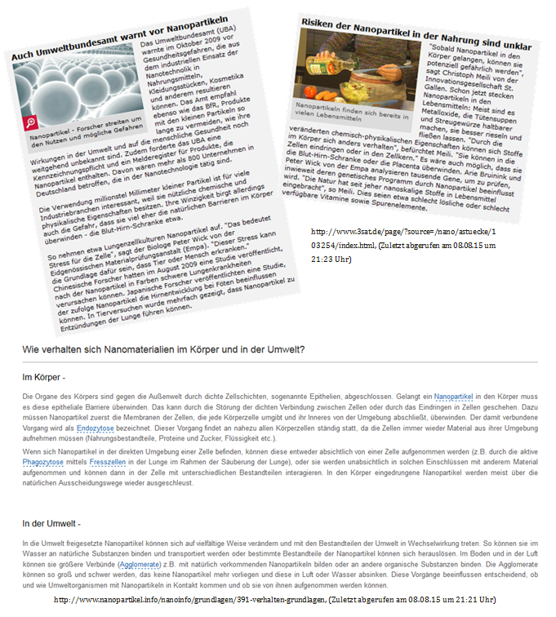

Didaktischer Kommentar zum Schülerarbeitsblatt
Als Einführung in das Thema dient am besten ein kurzer Lehrervortrag. Zunächst wird in dem Arbeitsblatt der Bezug zum Thema Nano geschaffen, indem die SuS die verschiedenen Vorsilben wiederholen und in eine geeignete Reihenfolge bringen. Im Anschluss daran sollen Produkte genannt werden, in denen Nanopartikel eingesetzt werden und deren Einsatz begründet werden. Die Informationen dafür stammen aus dem Lehrervortrag. Anschließend wird vor allem die Bewertungskompetenz angesprochen, indem die SuS verschiedene Online-Artikel lesen und beurteilen sollen. In die Argumentation sollen außerdem eigenes Wissen miteingezogen werden.

Erwartungshorizont (Kerncurriculum)
Ziel dieses Arbeitsblatts ist es, die SuS an das Thema Nano heranzuführen und das Bewusstsein für Nano-Produkte zu schärfen.
Aufgabe 1
Die SuS…
Erkenntnisgewinnung
- …zeigen Verknüpfungen zwischen chemischen und gesellschaftlichen Entwicklungen mit Fragestellungen und Erkenntniswegen der Chemie auf. (Basiskonzept Struktur-Eigenschaft, Kompetenzbereich Erkenntnisgewinnung)
Bewertung
- …zeigen Anwendungsbezüge und gesellschaftliche Bedeutung auf (z. B. am Thema Nano). (Basiskonzept Stoff-Teilchen)
- …zeigen Verknüpfungen zwischen Industrie und Gesellschaft (Umweltbelastung) auf. (Basiskonzept Stoff-Teilchen)
Bei dieser Aufgabe handelt es sich um den Anforderungsbereich I, da die SuS lediglich die gelernten Vorsilben erneut abrufen müssen und Produkte nennen sollen, in denen Nanopartikel enthalten sind. Zusätzlich sollen die SuS erklären, zu welchem Zweck die Nanopartikel in den Produkten enthalten sind. Die nötigen Informationen erhalten sie aus dem zuvor gehaltenen Lehrervortrag.

Aufgabe 2:
Die SuS…
Erkenntnisgewinnung
- …zeigen Verknüpfungen zwischen chemischen und gesellschaftlichen Entwicklungen mit Fragestellungen und Erkenntniswegen der Chemie auf. (Basiskonzept Struktur-Eigenschaft, Kompetenzbereich Erkenntnisgewinnung)
Kommunikation
- …wählen themenbezogene und aussagekräftige Informationen aus. (Basiskonzept Struktur-Eigenschaft)
- …argumentieren fachlich korrekt und folgerichtig. (Basiskonzept Struktur-Eigenschaft)
Bewertung
- …bewerten gesellschaftlich relevante Aussagen aus unterschiedlichen Perspektiven. (Basiskonzept Stoff-Teilchen)
- …bewerten Informationen, reflektieren diese und nutzen sie für die eigene Argumentation. (Basiskonzept Struktur-Eigenschaft)
- …erkennen, diskutieren und bewerten die Vor-und Nachteile von Rohstoffen und Produkten. (Basiskonzept Struktur-Eigenschaft)
- …zeigen Anwendungsbezüge und gesellschaftliche Bedeutung auf (z. B. Kernenergie). (Basiskonzept Stoff-Teilchen)
- …zeigen Verknüpfungen zwischen Industrie und Gesellschaft (Umweltbelastung) auf. (Basiskonzept Stoff-Teilchen)
- …prüfen Darstellungen in Medien hinsichtlich ihrer fachlichen Richtigkeit. (Basiskonzept Chemische Reaktion)
Bei dieser Aufgabe handelt es sich um den Anforderungsbereich III. Die SuS müssen Informationen aus den Online-Artikeln gewinnen, reflektieren und diese für die eigene Argumentation nutzen. Außerdem bewerten sie die Vor- und Nachteile von Nanoprodukten und prüfen die Medien, soweit es ihnen möglich ist, auf fachliche Richtigkeit.

Erwartungshorizont (Inhaltlich)
Aufgabe 1:
„dezi“ 10⁻¹ m  „zenti“ 10⁻² m  „milli“ 10⁻³ m  „micro“ 10⁻⁶ m  „nano“ 10⁻⁹ m  „pico“ 10⁻¹² m | Nanopartikel sind z. B. enthalten in:  - Wandfarbe, zur Verhinderung von Algenbewuchs  - Sonnencreme, um die Sonnenstrahlen zu reflektieren, außerdem sorgen sie dafür, dass kein weißer Film hinterlassen wird und eine gleichmäßigere Schutzschicht entsteht  - Schokolade, um den Schmelzpunkt zu erhöhen  - Salz, als Rieselhilfe  - Ketchup, als Fließhilfe  - Imprägnier-Spray, zu Erzeugung eines Lotus-Effekts

Aufgabe 2:
Mögliche Schülerantwort:
Aus den Online Artikeln geht hervor, dass Nanopartikel gewisse nützliche chemische und physikalische Eigenschaften aufweisen und in der Natur bereits seit jeher existieren. Wenn Nanopartikel bereits seit jeher in der Nahrung existieren, werden sie wohl nicht schädlich sein, denn bisher wurde ja nichts Nachteiliges herausgefunden. Außerdem müssten Nanopartikel erst einmal durch die meist sehr dichten Zellmembranen gelangen, um in die Zelle zu kommen und dort überhaupt Schaden anrichten zu können. Jedoch wird in den Artikeln auch über schwere Lungenkrankheiten, verursacht durch Farben mit Nanopartikeln berichtet. Zudem könnte der Übertritt von Nanopartikel in die Placenta und über die Blut-Hirn Schranke die Hirnentwicklung von Föten beeinflussen. Zusammenfassend denke ich, dass das Thema Nano sehr großes Potential bietet, um den Alltag komfortabler zu gestalten (Lotuseffekt auf Autos oder Brillen, Fließmittel im Ketchup usw.), jedoch sollte erst herausgefunden werden, welche Auswirkungen Nanopartikel auf den Menschen und die Umwelt haben, bevor es in Produkten enthalten ist und womöglich noch nicht einmal gekennzeichnet.

